แผนการจัดการเรียนรู้ที่ 4
ตามหาเซลล์ที่หายไป
หน่วยการเรียนรู้ที่ 2 หน่วยของสิ่งมีชีวิต รายวิชาวิทยาศาสตร์และเทคโนโลยี
ระดับชั้นมัธยมศึกษาปีที่ 1 ระยะเวลา 3 ชั่วโมง

1. มาตรฐานการเรียนรู้/ตัวชี้วัด
มฐ. ว 1.2 เข้าใจสมบัติของสิ่งมีชีวิต หน่วยพื้นฐานของสิ่งมีชีวิต การลำเลียงสารเข้าและออกจากเซลล์ ความสัมพันธ์ของโครงสร้างและหน้าที่ของระบบต่าง ๆ ของสัตว์และมนุษย์ที่ทำงานสัมพันธ์กัน ความสัมพันธ์ของโครงสร้างและหน้าที่ของอวัยวะต่าง ๆ ของพืชที่ทำงานสัมพันธ์กัน รวมทั้งนำความรู้ไปใช้ประโยชน์
ตัวชี้วัดระหว่างทาง
ว 1.2 ม.1/2 ใช้กล้องจุลทรรศน์ใช้แสงศึกษาเซลล์และโครงสร้างต่าง ๆ ภายในเซลล์
ตัวชี้วัดปลายทาง
ว 1.2 ม.1/1 เปรียบเทียบรูปร่าง ลักษณะ และโครงสร้างของเซลล์พืชและเซลล์สัตว์ รวมทั้งบรรยายหน้าที่ของผนังเซลล์ เยื่อหุ้มเซลล์ ไซโทพลาซึม นิวเคลียส แวคิวโอล ไมโทคอนเดรีย และคลอโรพลาสต์
ว 1.2 ม.1/3 อธิบายความสัมพันธ์ระหว่างรูปร่างกับการทำหน้าที่ของเซลล์
2. สมรรถนะประจำหน่วย
นำความรู้เรื่องเซลล์ของสิ่งมีชีวิตมาใช้แก้ปัญหาได้สอดคล้องกับสถานการณ์ที่กำหนด โดยคำนึงถึงความถูกต้องและความสมเหตุสมผล
3. จุดประสงค์การเรียนรู้
1) ใช้เทคโนโลยีรวบรวมข้อมูลที่นำมาใช้ในการแก้ปัญหาเกี่ยวกับสไลด์ของเซลล์สิ่งมีชีวิตได้ถูกต้องสอดคล้องกับสถานการณ์ที่กำหนด (K, S, A)
2) ระบุและปฏิบัติตามหลักการและขั้นตอนการดำเนินการแก้ปัญหาเกี่ยวกับสไลด์ของเซลล์สิ่งมีชีวิต
ได้สอดคล้องกับสถานการณ์ที่กำหนด โดยคำนึงถึงความถูกต้องและความสมเหตุสมผล (K, S, A)
3) นำเสนอหลักการและขั้นตอนการดำเนินการแก้ปัญหาเกี่ยวกับสไลด์ของเซลล์สิ่งมีชีวิตให้สอดคล้อง
กับสถานการณ์ที่กำหนดได้ด้วยภาษาของตนเอง (K, S, A)

4. สาระการเรียนรู้
สาระการเรียนรู้แกนกลาง | สาระการเรียนรู้ท้องถิ่น
• เซลล์ของสิ่งมีชีวิต | • พิจารณาตามหลักสูตรของสถานศึกษา
5. สาระสำคัญ/ความคิดรวบยอด
เซลล์ (cell) เป็นหน่วยพื้นฐานที่เล็กที่สุดของสิ่งมีชีวิต ทั้งสิ่งมีชีวิตเซลล์เดียวและสิ่งมีชีวิตหลายเซลล์ ซึ่งเซลล์แต่ละชนิดจะมีรูปร่างและลักษณะที่แตกต่างกัน โดยทั่วไปเซลล์ของสิ่งมีชีวิตจะมีขนาดเล็ก ไม่สามารถมองเห็นได้ด้วยตาเปล่า จึงต้องใช้กล้องจุลทรรศน์ในการศึกษารูปร่างและลักษณะของเซลล์
6. สมรรถนะสำคัญของผู้เรียนและคุณลักษณะอันพึงประสงค์
สมรรถนะสำคัญของผู้เรียน | คุณลักษณะอันพึงประสงค์
1) สมรรถนะที่ 1 ความสามารถในการสื่อสาร  ตัวชี้วัดที่ 1 ใช้ภาษาถ่ายทอดความรู้ ความเข้าใจ ความคิด ความรู้สึก และทัศนะของตนเองด้วยการพูดและการเขียน  พฤติกรรมบ่งชี้ 1. พูดถ่ายทอดความรู้ ความเข้าใจจากสารที่อ่าน ฟัง หรือดูด้วยภาษาของตนเองได้  2) สมรรถนะที่ 3 ความสามรถในการแก้ปัญหา  ตัวชี้วัดที่ 2 ผลลัพธ์ที่เกิดจากการแก้ปัญหา  พฤติกรรมบ่งชี้ 1. คุณภาพของผลงาน/การแก้ปัญหา  3) สมรรถนะที่ 5 ความสามารถในการใช้เทคโนโลยี  ตัวชี้วัดที่ 2 มีทักษะกระบวนการทางเทคโนโลยี  พฤติกรรมบ่งชี้ 2. การรวบรวมข้อมูล | 1) มีวินัย  2) ใฝ่เรียนรู้  3) มุ่งมั่นในการทำงาน

7. กิจกรรมการเรียนรู้ Active Learning
(กระบวนการเรียนรู้ : วิธีสอนแบบแก้ปัญหา (Problem Solving Method))

1
ชั่วโมงที่
ขั้นนำ
1. ครูเปิดคลิปวิดีโอ เรื่อง เซลล์ (cell) ให้นักเรียนดูแล้วชวนนักเรียนสนทนาเกี่ยวกับเซลล์ของสิ่งมีชีวิต โดยครูอาจใช้คำถามเพื่อช่วยให้นักเรียนทบทวนความรู้ที่ได้ศึกษามาแล้ว เช่น
1) สิ่งมีชีวิตเซลล์เดียวกับสิ่งมีชีวิตหลายเซลล์มีความแตกต่างกันอย่างไร
2) เซลล์พืชและเซลล์สัตว์มีลักษณะเหมือนหรือต่างกัน อย่างไร
3) เมื่อศึกษาเซลล์ของสิ่งมีชีวิตภายใต้กล้องจุลทรรศน์ ส่วนประกอบใดที่ทำให้ทราบว่าเซลล์นั้นเป็นเซลล์พืชหรือเซลล์สัตว์
2. ครูให้นักเรียนตั้งคำถามที่ตนเองสงสัยเกี่ยวกับการถ่ายโอนความร้อนและสมดุลความร้อน จากนั้นครูสุ่มนักเรียนคนอื่นให้ตอบคำถามนั้น ๆ เพื่อเป็นการตรวจสอบความรู้ของนักเรียน
ขั้นสอน

ระบุปัญหา
1. ครูให้นักเรียนแบ่งกลุ่ม กลุ่มละ 4-5 คน แล้วแจกสไลด์ที่ไม่สามารถอ่านข้อมูลที่ระบุไว้บนสไลด์ได้ว่าเป็นเซลล์ของสิ่งมีชีวิตชนิดใด ให้นักเรียนทุกกลุ่ม กลุ่มละ 1 สไลด์
(หมายเหตุ : ครูควรเตรียมสไลด์ของเซลล์เยื่อบุแก้มของมนุษย์ (ซึ่งเป็นสไลด์ที่ไม่สามารถอ่านข้อมูลที่ระบุไว้บนสไลด์ได้ว่าเป็นเซลล์ของสิ่งมีชีวิตชนิดใด) ให้เพียงพอกับจำนวนกลุ่มของนักเรียน)
2. นักเรียนแต่ละกลุ่มร่วมกันวิเคราะห์สถานการณ์และระบุปัญหา พร้อมแนวทางการแก้ปัญหาเกี่ยวกับสไลด์ของเซลล์สิ่งมีชีวิต ลงในใบกิจกรรม เรื่อง ตามหาเซลล์ที่หายไป ข้อ 1. เพื่อให้แต่ละกลุ่มมีเป้าหมายในการทำกิจกรรม
(หมายเหตุ : ครูเริ่มสังเกตนักเรียน โดยใช้แบบประเมินพฤติกรรมการทำงานกลุ่ม)
สำรวจและค้นคว้าข้อมูล
3. นักเรียนแต่ละกลุ่มร่วมกันสืบค้นความรู้และรวบรวมข้อมูลที่คิดว่าจะนำไปใช้ในการแก้ปัญหาเกี่ยวกับสไลด์ของเซลล์สิ่งมีชีวิต จากนั้นนำข้อมูลที่สืบค้นและรวบรวมได้มาสรุปเป็นข้อมูลพื้นฐานที่นำมาใช้ในการแก้ปัญหาของกลุ่ม โดยบันทึกลงในใบกิจกรรม เรื่อง ตามหาเซลล์ที่หายไป ข้อ 2.
(หมายเหตุ : ครูสามารถประเมินความสามารถในการใช้เทคโนโลยี โดยใช้เกณฑ์จากแบบประเมินสมรรถนะสำคัญของผู้เรียน)
กำหนดทางเลือกและเลือกวิธีที่ดีที่สุด
4. สมาชิกแต่ละคนภายในกลุ่มเขียนวิธีการดำเนินการแก้ปัญหาตามความคิดของตนเองลงในสมุดบันทึกประจำตัว แล้วนำมาร่วมกันพิจารณาและหาข้อสรุปร่วมกันเพื่อให้ได้เป็นแนวทางการดำเนินการแก้ปัญหาของกลุ่ม
ออกแบบวิธีแก้ปัญหาและลงมือทำ
5. นักเรียนแต่ละกลุ่มร่วมกันออกแบบวิธีการดำเนินการแก้ปัญหาของกลุ่ม โดยบันทึกขั้นตอนการดำเนินการแก้ปัญหาลงในใบกิจกรรม เรื่อง ตามหาเซลล์ที่หายไป ข้อ 3.1
2-3
2-3
ชั่วโมงที่
ขั้นสอน (ต่อ)
ออกแบบวิธีแก้ปัญหาและลงมือทำ (ต่อ)
6. นักเรียนแต่ละกลุ่มร่วมกันแก้ปัญหาตามวิธีการดำเนินการแก้ปัญหาที่ได้วางแผนไว้
(หมายเหตุ : ครูสามารถประเมินความสามารถในการแก้ปัญหา โดยใช้เกณฑ์จากแบบประเมินสมรรถนะสำคัญของผู้เรียน)
7. นักเรียนแต่ละกลุ่มบันทึกผลที่ได้จากการดำเนินการแก้ปัญหาลงในใบกิจกรรม เรื่อง ตามหาเซลล์ที่หายไป ข้อ 3.2
8. นักเรียนแต่ละกลุ่มนำผลงานที่เกิดขึ้นจากการแก้ปัญหามาส่องดูด้วยกล้องจุลทรรศน์ แล้วบันทึกข้อมูลลงในใบกิจกรรม เรื่อง ตามหาเซลล์ที่หายไป ข้อ 4.
9. นักเรียนแต่ละกลุ่มนำเสนอผลงานการแก้ปัญหาของกลุ่มตนเองหน้าชั้นเรียน โดยนำเสนอในประเด็น ดังต่อไปนี้
1) ข้อมูลและความรู้ที่ใช้ในการแก้ปัญหา
2) ขั้นตอนที่ใช้ในการดำเนินการแก้ปัญหา
3) ข้อมูลที่ได้จากการนำผลงานการแก้ปัญหามาส่องด้วยกล้องจุลทรรศน์
(หมายเหตุ : ครูสามารถประเมินความสามารถในการสื่อสาร โดยใช้เกณฑ์จากแบบประเมินสมรรถนะสำคัญของผู้เรียน)
ขั้นสรุป
ครูและนักเรียนร่วมกันสรุปความรู้ที่ได้จากการทำกิจกรรม และสรุปองค์ความรู้ เรื่อง หน่วยของสิ่งมีชีวิต จากนั้นให้นักเรียนทำแบบทดสอบหลังเรียน หน่วยการเรียนรู้ที่ 2 หน่วยของสิ่งมีชีวิต
ขั้นประเมิน
ตรวจสอบผล (Evaluation)
- ครูตรวจใบกิจกรรม เรื่อง ตามหาเซลล์ที่หายไป
- ครูตรวจแบบทดสอบหลังเรียน หน่วยการเรียนรู้ที่ 2 เรื่อง หน่วยของสิ่งมีชีวิต
- ครูสังเกตคุณลักษณะอันพึงประสงค์ โดยใช้เกณฑ์จากแบบประเมินคุณลักษณะอันพึงประสงค์
- ครูประเมินความสามารถในการสื่อสาร ความสามารถในการแก้ปัญหา และความสามารถในการใช้เทคโนโลยี โดยใช้เกณฑ์การประเมินจากแบบประเมินสมรรถนะสำคัญของผู้เรียน
8. การวัดและการประเมินผล
รายการวัด | วิธีวัด | เครื่องมือ | เกณฑ์การประเมิน
8.1 การประเมินก่อนการจัดกิจกรรมการเรียนรู้  - | - | - | -
8.2 การประเมินระหว่างการจัดกิจกรรมการเรียนรู้  1) ใช้เทคโนโลยีรวบรวมข้อมูลที่นำมาใช้ในการแก้ปัญหาเกี่ยวกับสไลด์ของเซลล์สิ่งมีชีวิต  ได้ถูกต้องสอดคล้อง  กับสถานการณ์ที่กำหนด (K, S, A) | - ตรวจใบกิจกรรม เรื่อง ตามหาเซลล์ที่หายไป | - ใบกิจกรรม เรื่อง ตามหาเซลล์ที่หายไป  - แบบประเมินสมรรถนะสำคัญของผู้เรียน | - ร้อยละ 60 ผ่าน เกณฑ์  - คุณภาพอยู่ในระดับดี ผ่านเกณฑ์
2) ระบุและปฏิบัติตามหลักการและขั้นตอนการดำเนินการแก้ปัญหาเกี่ยวกับสไลด์ของเซลล์สิ่งมีชีวิต  ได้สอดคล้องกับสถานการณ์ที่กำหนด โดยคำนึงถึงความถูกต้องและความสมเหตุสมผล (K, S, A) | - ตรวจใบกิจกรรม เรื่อง ตามหาเซลล์ที่หายไป | - ใบกิจกรรม เรื่อง ตามหาเซลล์ที่หายไป  - แบบประเมินสมรรถนะสำคัญของผู้เรียน | - ร้อยละ 60 ผ่าน เกณฑ์  - คุณภาพอยู่ในระดับดี ผ่านเกณฑ์
3) นำเสนอหลักการและขั้นตอนการดำเนินการแก้ปัญหาเกี่ยวกับสไลด์ของเซลล์สิ่งมีชีวิต  ให้สอดคล้องกับสถานการณ์ที่กำหนด  ได้ด้วยภาษาของตนเอง (K, S, A) | - ตรวจใบกิจกรรม เรื่อง ตามหาเซลล์ที่หายไป | - ใบกิจกรรม เรื่อง ตามหาเซลล์ที่หายไป  - แบบประเมินสมรรถนะสำคัญของผู้เรียน | - ร้อยละ 60 ผ่าน เกณฑ์  - คุณภาพอยู่ในระดับดี ผ่านเกณฑ์
- คุณลักษณะ  อันพึงประสงค์ | - สังเกตคุณลักษณะ  อันพึงประสงค์ | - แบบประเมินคุณลักษณะ  อันพึงประสงค์ | - คุณภาพอยู่ในระดับดี ผ่านเกณฑ์
8.3 การประเมินหลังการจัดกิจกรรมการเรียนรู้แบบทดสอบหลังเรียน หน่วยการเรียนรู้ที่ 2 หน่วยของสิ่งมีชีวิต | - ตรวจแบบทดสอบหลังเรียน | - แบบทดสอบหลังเรียน | - ประเมินตามสภาพ จริง
9. สื่อและแหล่งการเรียนรู้
9.1 สื่อการเรียนรู้
1) หนังสือเรียนรายวิชาพื้นฐาน วิทยาศาสตร์และเทคโนโลยี ม.1 เล่ม 1 หน่วยการเรียนรู้ที่ 2 หน่วยของสิ่งมีชีวิต ของ อจท.
2) คลิปวิดีโอ เรื่อง เซลล์ (cell)
3) วัสดุ-อุปกรณ์ที่ใช้ในกิจกรรม เรื่อง ตามหาเซลล์ที่หายไป
4) ใบกิจกรรม เรื่อง ตามหาเซลล์ที่หายไป
5) แบบทดสอบหลังเรียน หน่วยการเรียนรู้ที่ 2 หน่วยของสิ่งมีชีวิต
9.2 แหล่งการเรียนรู้
1) ห้องเรียน
2) สื่ออินเทอร์เน็ต
ใบกิจกรรม เรื่อง ตามหาเซลล์ที่หายไป
คำชี้แจง : ให้นักเรียนแต่ละกลุ่มวิเคราะห์สถานการณ์ แล้วบันทึกข้อมูลลงในใบกิจกรรม
โรงเรียนได้ประสบภัยน้ำท่วม ทำให้ห้องปฏิบัติการวิทยาศาสตร์ได้รับความเสียหาย เมื่อนักเรียน ทำการสำรวจอุปกรณ์ในห้องปฏิบัติการ พบว่า สไลด์ที่ใช้ในการเรียนการสอนส่วนใหญ่ชำรุดเนื่องจากเปื้อนคราบน้ำ และเมื่อตรวจสอบกล่องเก็บสไลด์กล่องหนึ่งที่มีข้อมูลระบุไว้ข้างกล่องว่า ประกอบด้วยสไลด์เซลล์พืชและเซลล์สัตว์รวมจำนวน 12 สไลด์ แต่กลับพบสไลด์เพียง 11 สไลด์ และสามารถอ่านข้อมูลที่ระบุไว้บนสไลด์ได้เพียง 10 สไลด์ ดังตารางต่อไปนี้
ข้อมูลการตรวจสอบกล่องสไลด์ของเซลล์สิ่งมีชีวิตที่พบในห้องปฏิบัติการ
สไลด์ของเซลล์สิ่งมีชีวิต |  | สถานะของสไลด์ | ข้อมูลที่ระบุไว้บนสไลด์
เซลล์สัตว์ | เซลล์ไข่ของมนุษย์ | พบสไลด์ | อ่านข้อมูลได้
เซลล์สัตว์ | เซลล์อสุจิของมนุษย์ | พบสไลด์ | อ่านข้อมูลได้
เซลล์สัตว์ | เซลล์ประสาทของมนุษย์ | พบสไลด์ | อ่านข้อมูลได้
เซลล์สัตว์ | เซลล์กล้ามเนื้อของมนุษย์ | พบสไลด์ | อ่านข้อมูลได้
เซลล์สัตว์ | เซลล์เม็ดเลือดแดงของมนุษย์ | พบสไลด์ | อ่านข้อมูลได้
เซลล์สัตว์ | เซลล์เยื่อบุแก้มของมนุษย์ | พบสไลด์ 1 สไลด์  แต่ไม่สามารถอ่านข้อมูลที่ระบุไว้บนสไลด์ได้
เซลล์พืช | เซลล์ใบสาหร่ายหางกระรอก
เซลล์พืช | เซลล์ว่านกาบหอย | พบสไลด์ | อ่านข้อมูลได้
เซลล์พืช | เซลล์รากของพืชใบเลี้ยงคู่ | พบสไลด์ | อ่านข้อมูลได้
เซลล์พืช | เซลล์รากของพืชใบเลี้ยงเดี่ยว | พบสไลด์ | อ่านข้อมูลได้
เซลล์พืช | เซลล์ท่อลำเลียงของพืชใบเลี้ยงคู่ | พบสไลด์ | อ่านข้อมูลได้
เซลล์พืช | เซลล์ท่อลำเลียงของพืชใบเลี้ยงเดี่ยว | พบสไลด์ | อ่านข้อมูลได้

ถ้านักเรียนได้รับมอบหมายให้หาวิธีตรวจสอบและระบุสไลด์ที่ไม่สามารถอ่านข้อมูลที่ระบุไว้บนสไลด์ได้ว่าเป็นสไลด์ของเซลล์สิ่งมีชีวิตชนิดใด และจัดทำสไลด์ทดแทนสไลด์ที่หายไป นักเรียนจะวางแผนและดำเนินการแก้ไขปัญหานี้อย่างไร

ให้นักเรียนแบ่งกลุ่ม แล้วปฏิบัติกิจกรรม ดังต่อไป
วิเคราะห์สถานการณ์ แล้วระบุปัญหาและแนวทางการแก้ปัญหา

1.

ปัญหา :
แนวทางการแก้ปัญหา :
รวบรวมและสรุปข้อมูลที่ใช้ในการแก้ปัญหา

2.

ระบุวิธีการดำเนินการแก้ปัญหาและบันทึกผลที่ได้จากการดำเนินการแก้ปัญหา แล้วออกมานำเสนอหน้าชั้นเรียน

3.

3.1 ขั้นตอนการดำเนินการแก้ปัญหา

3.2 บันทึกและสรุปผลที่ได้จากการดำเนินการแก้ปัญหา

นำสไลด์ทดแทนที่นักเรียนได้จัดทำขึ้นไปส่องด้วยกล้องจุลทรรศน์ แล้วบันทึกภาพโครงสร้างเซลล์ที่สังเกตได้ พร้อมระบุส่วนประกอบสำคัญ

4.

ติดภาพหรือวาดภาพ

ใบกิจกรรม เรื่อง ตามหาเซลล์ที่หายไป
เฉลย
คำชี้แจง : ให้นักเรียนแต่ละกลุ่มวิเคราะห์สถานการณ์ แล้วบันทึกข้อมูลลงในใบกิจกรรม
โรงเรียนได้ประสบภัยน้ำท่วม ทำให้ห้องปฏิบัติการวิทยาศาสตร์ได้รับความเสียหาย เมื่อนักเรียน ทำการสำรวจอุปกรณ์ในห้องปฏิบัติการ พบว่า สไลด์ที่ใช้ในการเรียนการสอนส่วนใหญ่ชำรุดเนื่องจากเปื้อนคราบน้ำ และเมื่อตรวจสอบกล่องเก็บสไลด์กล่องหนึ่งที่มีข้อมูลระบุไว้ข้างกล่องว่า ประกอบด้วยสไลด์เซลล์พืชและเซลล์สัตว์รวมจำนวน 12 สไลด์ แต่กลับพบสไลด์เพียง 11 สไลด์ และสามารถอ่านข้อมูลที่ระบุไว้บนสไลด์ได้เพียง 10 สไลด์ ดังตารางต่อไปนี้
ข้อมูลการตรวจสอบกล่องสไลด์ของเซลล์สิ่งมีชีวิตที่พบในห้องปฏิบัติการ
สไลด์ของเซลล์สิ่งมีชีวิต |  | สถานะของสไลด์ | ข้อมูลที่ระบุไว้บนสไลด์
เซลล์สัตว์ | เซลล์ไข่ของมนุษย์ | พบสไลด์ | อ่านข้อมูลได้
เซลล์สัตว์ | เซลล์อสุจิของมนุษย์ | พบสไลด์ | อ่านข้อมูลได้
เซลล์สัตว์ | เซลล์ประสาทของมนุษย์ | พบสไลด์ | อ่านข้อมูลได้
เซลล์สัตว์ | เซลล์กล้ามเนื้อของมนุษย์ | พบสไลด์ | อ่านข้อมูลได้
เซลล์สัตว์ | เซลล์เม็ดเลือดแดงของมนุษย์ | พบสไลด์ | อ่านข้อมูลได้
เซลล์สัตว์ | เซลล์เยื่อบุแก้มของมนุษย์ | พบสไลด์ 1 สไลด์  แต่ไม่สามารถอ่านข้อมูลที่ระบุไว้บนสไลด์ได้
เซลล์พืช | เซลล์ใบสาหร่ายหางกระรอก
เซลล์พืช | เซลล์ว่านกาบหอย | พบสไลด์ | อ่านข้อมูลได้
เซลล์พืช | เซลล์รากของพืชใบเลี้ยงคู่ | พบสไลด์ | อ่านข้อมูลได้
เซลล์พืช | เซลล์รากของพืชใบเลี้ยงเดี่ยว | พบสไลด์ | อ่านข้อมูลได้
เซลล์พืช | เซลล์ท่อลำเลียงของพืชใบเลี้ยงคู่ | พบสไลด์ | อ่านข้อมูลได้
เซลล์พืช | เซลล์ท่อลำเลียงของพืชใบเลี้ยงเดี่ยว | พบสไลด์ | อ่านข้อมูลได้

ถ้านักเรียนได้รับมอบหมายให้หาวิธีตรวจสอบและระบุสไลด์ที่ไม่สามารถอ่านข้อมูลที่ระบุไว้บนสไลด์ได้ว่าเป็นสไลด์ของเซลล์สิ่งมีชีวิตชนิดใด และจัดทำสไลด์ทดแทนสไลด์ที่หายไป นักเรียนจะวางแผนและดำเนินการแก้ไขปัญหานี้อย่างไร

ให้นักเรียนแบ่งกลุ่ม แล้วปฏิบัติกิจกรรม ดังต่อไป
วิเคราะห์สถานการณ์ แล้วระบุปัญหาและแนวทางการแก้ปัญหา

1.

ปัญหา : มีสไลด์ 1 สไลด์ ที่ไม่สามารถระบุได้ว่าเป็นสไลด์ของเซลล์สิ่งมีชีวิตชนิดใด และมีสไลด์หายไป 1 สไลด์ ซึ่งจะต้องจัดทำสไลด์มาทดแทน
แนวทางการแก้ปัญหา : ตรวจสอบสไลด์ที่ไม่สามารถระบุได้ว่าเป็นเซลล์สิ่งมีชีวิตชนิดใดโดยกล้องจุลทรรศน์ และเมื่อระบุได้ว่าเป็นสไลด์ของเซลล์สิ่งมีชีวิตชนิดใด (ระหว่างเซลล์เยื่อบุแก้มของมนุษย์หรือเซลล์ใบสาหร่ายหางกระรอก) ก็จะจัดทำสไลด์ 1 สไลด์ มาเป็นสไลด์ทดแทน
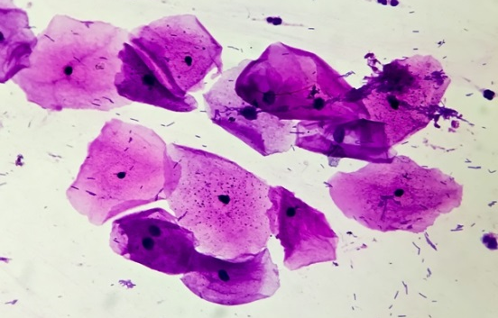
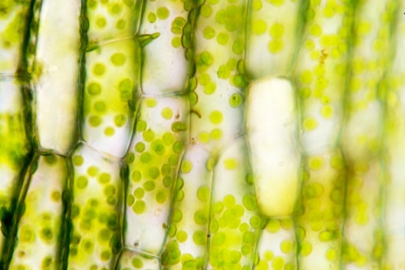
รวบรวมและสรุปข้อมูลที่ใช้ในการแก้ปัญหา
เซลล์ใบสาหร่ายหางกระรอก
เซลล์เยื่อบุแก้มของมนุษย์

2.

• เป็นเซลล์สิ่งมีชีวิตหลายเซลล์ที่มีลักษณะค่อนข้างเป็นสี่เหลี่ยม
• เป็นเซลล์พืช จึงมีส่วนประกอบสำคัญ
5 ส่วน คือ เยื่อหุ้มเซลล์ ไซโทพลาซึม นิวเคลียส ผนังเซลล์ และคลอโรพลาสต์
• วิธีเตรียมสไลด์
- ใช้ปากคีบปลายแหลมเด็ดใบสาหร่ายหางกระรอกบริเวณใกล้ส่วนยอด 1 ใบ
- หยดน้ำลงบนกระจกสไลด์ 1 หยด
- วางยอดใบสาหร่ายหางกระรอกบนหยดน้ำที่อยู่บนกระจกสไลด์ แล้วปิดด้วยกระจกปิดสไลด์
• เป็นเซลล์สิ่งมีชีวิตหลายเซลล์ที่มีลักษณะค่อนข้างกลม
• เป็นเซลล์สัตว์ จึงมีส่วนประกอบสำคัญ
3 ส่วน คือ เยื่อหุ้มเซลล์ ไซโทพลาซึม
และนิวเคลียส
• วิธีเตรียมสไลด์
- หยดน้ำเกลือลงบนกระจกสไลด์
- ใช้ก้านสำสีขูดเบา ๆ ที่ด้านในกระพุ้งแก้มแล้วนำไปแตะลงบนกระจกสไลด์
ที่มีน้ำเกลือหยดไว้
- หยดสารละลายไอโอดีน 1 หยด ลงบนหยดน้ำเกลือ แล้วปิดด้วยกระจกปิดสไลด์สไลด์

ระบุวิธีการดำเนินการแก้ปัญหาและบันทึกผลที่ได้จากการดำเนินการแก้ปัญหา แล้วออกมานำเสนอหน้าชั้นเรียน

3.

3.1 ขั้นตอนการดำเนินการแก้ปัญหา
1) ตรวจสอบสไลด์ที่ไม่สามารถระบุได้ - นำสไลด์ที่ไม่สามารถระบุได้ว่าเป็นสไลด์ของเซลล์สิ่งมีชีวิตชนิดใดมาส่องดูโครงสร้างของเซลล์โดยใช้กล้องจุลทรรศน์ - นำภาพโครงสร้างเซลล์เยื่อบุแก้มของมนุษย์และภาพโครงสร้างเซลล์ใบสาหร่ายหางกระรอกที่ได้จากการสืบค้นมาเปรียบเทียบกับภาพโครงสร้างเซลล์ที่ได้จากกล้องจุลทรรศน์
ซึ่งผลการเปรียบเทียบสามารถแบ่งได้ 2 แบบ ดังนี้ แบบที่ 1
ภาพที่ได้จากกล้องจุลทรรศน์
ภาพที่ได้จากกล้องจุลทรรศน์
เหมือนภาพโครงสร้างเซลล์เยื่อบุแก้มของมนุษย์
แสดงว่าสไลด์ที่ไม่สามารถระบุได้เป็นสไลด์ของเซลล์เยื่อบุแก้มของมนุษย์
เหมือนภาพโครงสร้างเซลล์ใบสาหร่ายหางกระรอก
แสดงว่าสไลด์ที่ไม่สามารถระบุได้เป็นสไลด์ของเซลล์
ใบสาหร่ายหางกระรอก
จัดทำสไลด์ของเซลล์ใบสาหร่ายหางกระรอก
เป็นสไลด์ทดแทนสไลด์ของเซลล์สิ่งมีชีวิตที่หายไป
จัดทำสไลด์ของเซลล์เยื่อบุแก้มของมนุษย์
เป็นสไลด์ทดแทนสไลด์ของเซลล์สิ่งมีชีวิตที่หายไป
แบบที่ 2 2) จัดทำสไลด์ทดแทนสไลด์ที่หายไป ซึ่งอาจจะเป็นสไลด์ของ เซลล์เยื่อบุแก้มของมนุษย์หรือสไลด์ของใบสาหร่ายหางกระรอก

3.2 บันทึกและสรุปผลที่ได้จากการดำเนินการแก้ปัญหา
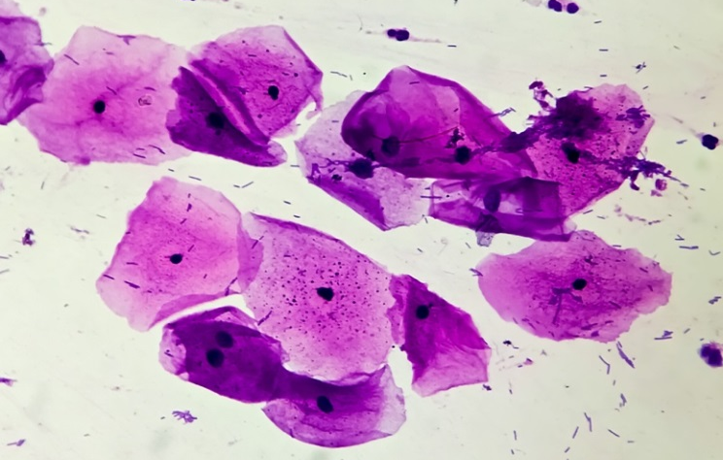
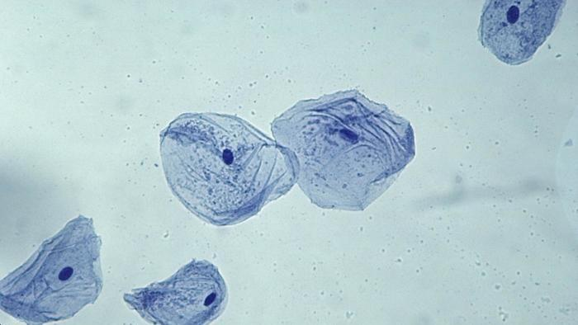
การตรวจสอบสไลด์ที่ไม่สามารถระบุได้ เมื่อนำสไลด์ที่ไม่สามารถระบุได้ว่าเป็นสไลด์ของเซลล์สิ่งมีชีวิตชนิดใดมาส่องดูโครงสร้างของเซลล์โดยใช้กล้องจุลทรรศน์ จะได้ดังภาพ เมื่อสังเกตภาพที่ได้จากกล้องจุลทรรศน์จะเห็นได้ว่ามีลักษณะค่อนข้างกลม แสดงว่า สไลด์ที่นำไปส่องเป็นสไลด์ของเซลล์สัตว์ และเมื่อนำไปเปรียบเทียบกับภาพที่ได้จากการสืบค้นจะเห็นได้ว่ามีลักษณะของโครงสร้างเซลล์เหมือนกับโครงสร้างเซลล์ของเยื่อบุแก้มของมนุษย์ จึงสรุปได้ว่า สไลด์ที่ไม่สามารถระบุได้ว่าเป็นสไลด์ของเซลล์สิ่งมีชีวิตชนิดใด เป็นสไลด์ของเซลล์เยื่อบุแก้มของมนุษย์ ส่วนสไลด์ที่หายไป คือ สไลด์ของเซลล์ใบสาหร่ายหางกระรอก
ภาพเซลล์เยื่อบุแก้มของมนุษย์ที่ได้จากการสืบค้น
ภาพที่ได้จากกล้องจุลทรรศน์

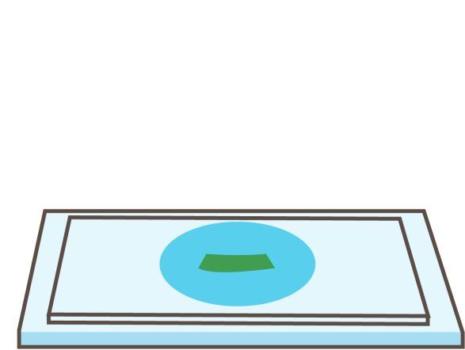
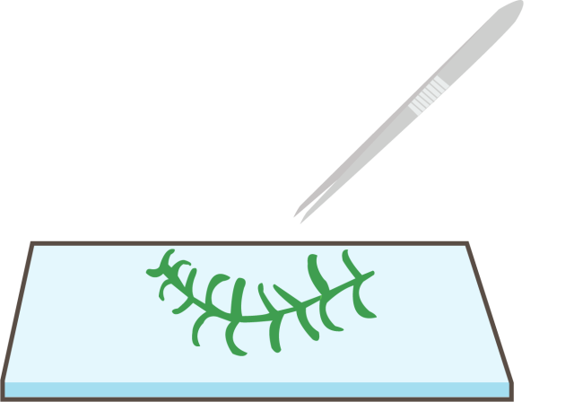
การจัดทำสไลด์ทดแทนสไลด์ที่หายไป เนื่องจากสไลด์ของเซลล์ใบสาหร่ายหางกระรอกเป็นสไลด์ที่หายไป จึงต้องจัดทำขึ้นมาทดแทน โดยมีขั้นตอนดังนี้ 1) เด็ดใบสาหร่ายหางกระรอกบริเวณใกล้ส่วนยอดโดยใช้ปากคีบปลายแหลม 2) หยดน้ำลงบนกระจกสไลด์ 1 หยด 3) วางยอดใบสาหร่ายหางกระรอกบนหยดน้ำที่อยู่บนกระจกสไลด์ แล้วปิดด้วยกระจกปิด สไลด์
ยอดใบสาหร่ายหางกระรอก
กระจกสไลด์
กระจกปิดสไลด์
สาหร่ายหางกระรอก

นำสไลด์ทดแทนที่นักเรียนได้จัดทำขึ้นไปส่องด้วยกล้องจุลทรรศน์ แล้วบันทึกภาพโครงสร้างเซลล์ที่สังเกตได้ พร้อมระบุส่วนประกอบสำคัญ

4.

เซลล์สัตว์จะมีส่วนประกอบสำคัญ 3 ส่วน คือ เยื่อหุ้มเซลล์ ไซโทพลาซึม และนิวเคลียส
ส่วนเซลล์พืชจะมีส่วนประกอบสำคัญ 5 ส่วน คือ เยื่อหุ้มเซลล์ ไซโทพลาซึม นิวเคลียส ผนังเซลล์ และคลอโร พลาสต์ เมื่อนำสไลด์ของเซลล์ใบสาหร่ายหางกระรอกซึ่งเป็นพืชน้ำไปส่องด้วยกล้องจุลทรรศน์จะเห็นโครงสร้างเซลล์ที่มีลักษณะค่อนข้างเป็นสี่เหลี่ยม และมีส่วนประกอบสำคัญ 5 ส่วน ดังภาพ

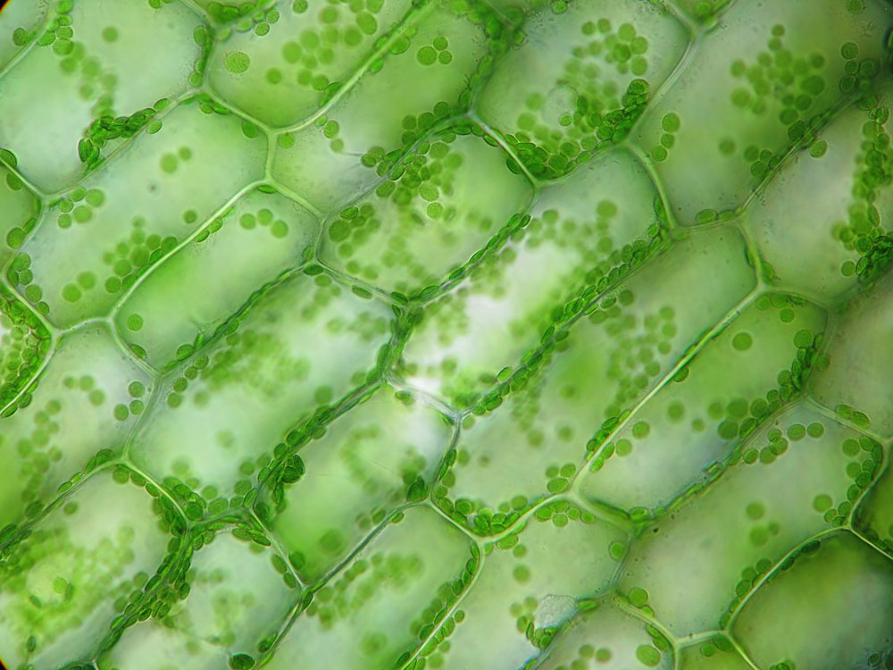
คลอโรพลาสต์
ไซโทพลาซึม
เยื่อหุ้มเซลล์
ผนังเซลล์
นิวเคลียส

แบบประเมิน คุณลักษณะอันพึงประสงค์
คำชี้แจง : ให้ ผู้สอน สังเกตพฤติกรรมของนักเรียนในระหว่างเรียนและนอกเวลาเรียน แล้วให้คะแนนตามเกณฑ์ที่
กำหนด
ลำดับที่ | ชื่อ-สกุล  ของผู้รับการประเมิน | 1.  รักชาติ ศาสน์ กษัตริย์ | 2.  ซื่อสัตย์ สุจริต | 3.  มีวินัย | 4.  ใฝ่เรียนรู้ | 5.  อยู่อย่างพอเพียง | 6.  มุ่งมั่น  ในการทำงาน | 7.  รักความเป็นไทย | 8.  มีจิตสาธารณะ | รวม  9  คะแนน

ลงชื่อ……………………………………………………………ผู้ประเมิน
……….……/………………….……/………………….
เกณฑ์การตัดสินคุณภาพ
ช่วงคะแนน | ระดับคุณภาพ
8-9 | ดีเยี่ยม
6-7 | ดี
5 | ผ่าน
ต่ำกว่า 5 | ไม่ผ่าน

เกณฑ์การให้คะแนน
ปฏิบัติหรือแสดงพฤติกรรมอย่างสม่ำเสมอ ให้ 3 คะแนน
ปฏิบัติหรือแสดงพฤติกรรมบ่อยครั้ง ให้ 2 คะแนน
ปฏิบัติหรือแสดงพฤติกรรมบางครั้งหรือน้อยครั้ง ให้ 1 คะแนน

เกณฑ์การประเมินคุณลักษณะอันพึงประสงค์
คุณลักษณะ  อันพึงประสงค์ | ตัวชี้วัด | ระดับคะแนน
คุณลักษณะ  อันพึงประสงค์ | ตัวชี้วัด | 3 (ดีเยี่ยม) | 2 (ดี) | 1 (ผ่าน) | 0 (ไม่ผ่าน)
1. รักชาติ ศาสน์ กษัตริย์ | 1.1 เป็นพลเมืองดีของชาติ  1.2 ธำรงไว้ซึ่งความเป็น  ชาติไทย  1.3 ศรัทธา ยึดมั่น และ  ปฏิบัติตนตามหลักศาสนา  1.4 เคารพเทิดทูนสถาบัน  พระมหากษัตริย์ | นักเรียน  มีพฤติกรรม  ปฏิบัติตามตัวชี้วัด  เป็นประจำ  สม่ำเสมอ | นักเรียน  มีพฤติกรรมปฏิบัติตามตัวชี้วัด  เป็นส่วนใหญ่ | นักเรียน  มีพฤติกรรมปฏิบัติตามตัวชี้วัด  เป็นบางครั้ง | นักเรียนไม่มีพฤติกรรมตาม  ตัวชี้วัดหรือ  มีพฤติกรรมปฏิบัติตามตัวชี้วัด  น้อยครั้ง
2. ซื่อสัตย์สุจริต | 2.1 ประพฤติตรงตาม  ความเป็นจริงต่อตนเอง  ทั้งกาย วาจา ใจ  2.2 ประพฤติตรงตาม  ความเป็นจริงต่อผู้อื่น  ทั้งกาย วาจา ใจ | นักเรียน  มีพฤติกรรม  ปฏิบัติตามตัวชี้วัด  เป็นประจำ  สม่ำเสมอ | นักเรียน  มีพฤติกรรมปฏิบัติตามตัวชี้วัด  เป็นส่วนใหญ่ | นักเรียน  มีพฤติกรรมปฏิบัติตามตัวชี้วัด  เป็นบางครั้ง | นักเรียนไม่มีพฤติกรรมตาม  ตัวชี้วัดหรือ  มีพฤติกรรมปฏิบัติตามตัวชี้วัด  น้อยครั้ง
3. มีวินัย | 3.1 ปฏิบัติตามข้อตกลง  กฎเกณฑ์ ระเบียบ  ข้อบังคับของครอบครัว โรงเรียน และสังคม | นักเรียน  มีพฤติกรรม  ปฏิบัติตามตัวชี้วัด  เป็นประจำ  สม่ำเสมอ | นักเรียน  มีพฤติกรรมปฏิบัติตามตัวชี้วัด  เป็นส่วนใหญ่ | นักเรียน  มีพฤติกรรมปฏิบัติตามตัวชี้วัด  เป็นบางครั้ง | นักเรียนไม่มีพฤติกรรมตาม  ตัวชี้วัดหรือ  มีพฤติกรรมปฏิบัติตามตัวชี้วัด  น้อยครั้ง
4. ใฝ่เรียนรู้ | 4.1 ตั้งใจเรียน เพียรพยายามในการเรียน และเข้าร่วมกิจกรรมการเรียนรู้  4.2 แสวงหาความรู้จากแหล่งเรียนรู้ต่าง ๆ ทั้งภายในและ  ภายนอกโรงเรียนด้วยการเลือกใช้สื่ออย่างเหมาะสม บันทึกความรู้ วิเคราะห์ สรุปเป็นองค์ความรู้ และสามารถนำไปใช้ในชีวิต  ประจำวันได้ | นักเรียน  มีพฤติกรรม  ปฏิบัติตามตัวชี้วัด  เป็นประจำ  สม่ำเสมอ | นักเรียน  มีพฤติกรรมปฏิบัติตามตัวชี้วัด  เป็นส่วนใหญ่ | นักเรียน  มีพฤติกรรมปฏิบัติตามตัวชี้วัด  เป็นบางครั้ง | นักเรียนไม่มีพฤติกรรมตาม  ตัวชี้วัดหรือ  มีพฤติกรรมปฏิบัติตามตัวชี้วัด  น้อยครั้ง

เกณฑ์การประเมินคุณลักษณะอันพึงประสงค์ (ต่อ)
คุณลักษณะ  อันพึงประสงค์ | ตัวชี้วัด | ระดับคะแนน
คุณลักษณะ  อันพึงประสงค์ | ตัวชี้วัด | 3 (ดีเยี่ยม) | 2 (ดี) | 1 (ผ่าน) | 0 (ไม่ผ่าน)
5. อยู่อย่างพอเพียง | 5.1 ดำเนินชีวิตอย่าง  พอประมาณ มีเหตุผล รอบคอบ มีคุณธรรม  5.2 มีภูมิคุ้มกันในตัวที่ดี ปรับตัวเพื่ออยู่ในสังคม  ได้อย่างมีความสุข | นักเรียน  มีพฤติกรรม  ปฏิบัติตามตัวชี้วัด  เป็นประจำ  สม่ำเสมอ | นักเรียน  มีพฤติกรรมปฏิบัติตามตัวชี้วัด  เป็นส่วนใหญ่ | นักเรียน  มีพฤติกรรมปฏิบัติตามตัวชี้วัด  เป็นบางครั้ง | นักเรียนไม่มีพฤติกรรมตาม  ตัวชี้วัดหรือ  มีพฤติกรรมปฏิบัติตามตัวชี้วัด  น้อยครั้ง
6. มุ่งมั่นในการทำงาน | 6.1 ตั้งใจและรับผิดชอบในการ  ปฏิบัติหน้าที่การงาน  6.2 ทำงานด้วยความเพียรพยายามและอดทน เพื่อให้งานสำเร็จ  ตามเป้าหมาย | นักเรียน  มีพฤติกรรม  ปฏิบัติตามตัวชี้วัด  เป็นประจำ  สม่ำเสมอ | นักเรียน  มีพฤติกรรมปฏิบัติตามตัวชี้วัด  เป็นส่วนใหญ่ | นักเรียน  มีพฤติกรรมปฏิบัติตามตัวชี้วัด  เป็นบางครั้ง | นักเรียนไม่มีพฤติกรรมตาม  ตัวชี้วัดหรือ  มีพฤติกรรมปฏิบัติตามตัวชี้วัด  น้อยครั้ง
7. รักความ  เป็นไทย | 7.1 ภาคภูมิใจในขนบธรรมเนียมประเพณี ศิลปะ วัฒนธรรมไทย และมีความกตัญญูกตเวที  7.2 เห็นคุณค่าและใช้ภาษาไทย  ในการสื่อสารได้อย่างถูกต้อง  7.3 อนุรักษ์และสืบทอด  ภูมิปัญญาไทย | นักเรียน  มีพฤติกรรม  ปฏิบัติตามตัวชี้วัด  เป็นประจำ  สม่ำเสมอ | นักเรียน  มีพฤติกรรมปฏิบัติตามตัวชี้วัด  เป็นส่วนใหญ่ | นักเรียน  มีพฤติกรรมปฏิบัติตามตัวชี้วัด  เป็นบางครั้ง | นักเรียนไม่มีพฤติกรรมตาม  ตัวชี้วัดหรือ  มีพฤติกรรมปฏิบัติตามตัวชี้วัด  น้อยครั้ง
8. มีจิตสาธารณะ | 8.1 ช่วยเหลือผู้อื่นด้วย  ความเต็มใจและพึงพอใจ  โดยไม่หวังผลตอบแทน  8.2 เข้าร่วมกิจกรรมที่เป็นประโยชน์ต่อโรงเรียน ชุมชน และสังคม | นักเรียน  มีพฤติกรรม  ปฏิบัติตามตัวชี้วัด  เป็นประจำ  สม่ำเสมอ | นักเรียน  มีพฤติกรรมปฏิบัติตามตัวชี้วัด  เป็นส่วนใหญ่ | นักเรียน  มีพฤติกรรมปฏิบัติตามตัวชี้วัด  เป็นบางครั้ง | นักเรียนไม่มีพฤติกรรมตาม  ตัวชี้วัดหรือ  มีพฤติกรรมปฏิบัติตามตัวชี้วัด  น้อยครั้ง
แบบประเมิน สมรรถนะสำคัญของผู้เรียน
คำชี้แจง : ให้ ผู้สอน ใส่ตัวเลขลงในช่องระดับคุณภาพตามเกณฑ์ที่กำหนด
สมรรถนะสำคัญของผู้เรียน | ระดับคุณภาพ

สมรรถนะที่ 5 ความสามารถในการใช้เทคโนโลยี

ตัวชี้วัดที่ 2 พฤติกรรมบ่งชี้ 2.

สมรรถนะที่ 3 ความสามารถในการแก้ปัญหา

ตัวชี้วัดที่ 2 พฤติกรรมบ่งชี้ 1.

สมรรถนะที่ 1 ความสามารถในการสื่อสาร

ตัวชี้วัดที่ 1 พฤติกรรมบ่งชี้ 1.
หมายเหตุ : หากนักเรียนมีระดับคุณภาพไม่ถึงระดับดี ในแต่ละสมรรถนะสำคัญ ครูควรพัฒนานักเรียนให้ถึงเกณฑ์ เพื่อให้นักเรียนมีความพร้อมก่อนทำกิจกรรมต่อไป
เกณฑ์การประเมิน
สมรรถนะสำคัญของผู้เรียน | ระดับคุณภาพ
สมรรถนะสำคัญของผู้เรียน | ดีเยี่ยม  (3 คะแนน) | ดี  (2 คะแนน) | พอใช้  (1 คะแนน) | ปรับปรุง  (0 คะแนน)
สมรรถนะที่ 5  ความสามารถ  ในการใช้เทคโนโลยี  ตัวชี้วัดที่ 2  มีทักษะกระบวนการทางเทคโนโลยี  พฤติกรรมบ่งชี้  2. การรวบรวมข้อมูล | ใช้เทคโนโลยีรวบรวมข้อมูล  ที่นำมาใช้ในการแก้ปัญหาเกี่ยวกับสไลด์ของเซลล์สิ่งมีชีวิตได้ถูกต้องสอดคล้องกับสถานการณ์ที่กำหนด | ใช้เทคโนโลยีรวบรวมข้อมูล  ที่นำมาใช้ในการแก้ปัญหาเกี่ยวกับสไลด์ของเซลล์สิ่งมีชีวิตได้ถูกต้องสอดคล้องกับสถานการณ์ที่กำหนดเป็นส่วนมาก | ใช้เทคโนโลยีรวบรวมข้อมูล  ที่นำมาใช้ในการแก้ปัญหาเกี่ยวกับสไลด์ของเซลล์สิ่งมีชีวิตได้ถูกต้องแต่ไม่สอดคล้องกับสถานการณ์ที่กำหนด | ใช้เทคโนโลยีรวบรวมข้อมูล  ที่นำมาใช้ในการแก้ปัญหาเกี่ยวกับสไลด์ของเซลล์สิ่งมีชีวิตไม่ถูกต้องและไม่สอดคล้องกับสถานการณ์ที่กำหนด
สมรรถนะที่ 3  ความสามารถในการแก้ปัญหา  ตัวชี้วัดที่ 2  ผลลัพธ์ที่เกิดจาก  การแก้ปัญหา  พฤติกรรมบ่งชี้  1. คุณภาพของผลงาน/  การแก้ปัญหา | สไลด์ของเซลล์สิ่งมีชีวิตที่เกิดจากการแก้ปัญหามีความถูกต้องสอดคล้องกับหลักการและเหตุผล พร้อมดำเนินการตามขั้นตอนที่ระบุไว้ได้อย่างชัดเจน | สไลด์ของเซลล์สิ่งมีชีวิตที่เกิดจากการแก้ปัญหามีความถูกต้องสอดคล้องกับหลักการและเหตุผล พร้อมดำเนินการตามขั้นตอนที่ระบุไว้ได้ทั้งหมด | สไลด์ของเซลล์สิ่งมีชีวิตที่เกิดจากการแก้ปัญหามีความถูกต้องสอดคล้องกับหลักการและเหตุผล แต่ไม่สามารถดำเนินการตามขั้นตอนที่ระบุไว้ได้ | สไลด์ของเซลล์สิ่งมีชีวิตที่เกิดจากการแก้ปัญหาไม่ถูกต้องสอดคล้องกับหลักการและเหตุผล และไม่สามารถดำเนินการตามขั้นตอนที่ระบุไว้ได้
สมรรถนะที่ 1  ความสามารถ  ในการสื่อสาร  ตัวชี้วัดที่ 1  ใช้ภาษาถ่ายทอดความรู้ ความเข้าใจความคิด ความรู้สึกและทัศนะของตนเองด้วยการพูดและการเขียน  พฤติกรรมบ่งชี้  1. พูดถ่ายทอดความรู้ ความเข้าใจจากสารที่อ่าน ฟัง หรือดูตามที่กำหนดได้ | พูดถ่ายทอดความรู้ ความเข้าใจเกี่ยวกับหลักการและขั้นตอนการดำเนินการเพื่อให้ได้สไลด์ของเซลล์สิ่งมีชีวิตที่เกิดจากการแก้ปัญหา  ด้วยภาษาของตนเองได้อย่างคล่องแคล่วและชัดเจน | พูดถ่ายทอดความรู้ ความเข้าใจเกี่ยวกับหลักการและขั้นตอนการดำเนินการเพื่อให้ได้สไลด์ของเซลล์สิ่งมีชีวิตที่เกิดจากการแก้ปัญหา  ด้วยภาษาของตนเองได้อย่างชัดเจน แต่ขาดความคล่องแคล่ว | พูดถ่ายทอดความรู้ ความเข้าใจเกี่ยวกับหลักการและขั้นตอนการดำเนินการเพื่อให้ได้สไลด์ของเซลล์สิ่งมีชีวิตที่เกิดจากการแก้ปัญหา  ด้วยภาษาของตนเองได้บ้าง | พูดถ่ายทอดความรู้ ความเข้าใจเกี่ยวกับหลักการและขั้นตอนการดำเนินการเพื่อให้  ได้สไลด์ของเซลล์สิ่งมีชีวิตที่เกิดจากการแก้ปัญหา  ด้วยภาษาของตนเองไม่ได้

แบบบันทึกหลังแผนการจัดการเรียนรู้

• ผลการเรียนรู้ที่เกิดขึ้นตามจุดประสงค์การเรียนรู้

• ด้านสมรรถนะสำคัญของผู้เรียน

• ด้านคุณลักษณะอันพึงประสงค์

• ด้านอื่น ๆ (ความสามารถ/ทักษะ/พฤติกรรมเด่นหรือพฤติกรรมที่มีปัญหาของนักเรียนเป็นรายบุคคล (ถ้ามี))

• ปัญหา/อุปสรรค

• แนวทางการแก้ไข

ลงชื่อ ผู้บันทึก
( )
ความคิดเห็นของผู้บริหารสถานศึกษาหรือผู้ที่ได้รับมอบหมาย
ข้อเสนอแนะ

ลงชื่อ
( )
ตำแหน่ง

